PROFESOR(A)/ASIGNATURA/CORREO ELECTRÓNICO:  - Ana Karina Astudillo C- Inglés- anaastudilloicp@gmail.com  - Blanca Férnandez- Tecnología - blancafernandezicp@gmail.com  - Valentina Gahona- Religión - valentinagahonaicp@gmail.com  - Laura Ossa -Química y Biología- lauraossaicp@gmail.com  - María Francisca Pizarro -Educación Física - franciscaeficp@gmail.com  - Paulette San Martín- Lengua y Literatura - paulettesanmartinicp@gmail.com | CURSO: 2° MEDIO
 | FECHA:
 | ESTUDIANTE:
En el siguiente link encontrarás la cápsula educativa (contenido audiovisual)  https://drive.google.com/file/d/1DxrMFdyC9QnDMYN-Mxafx1lJqh5OAl5i/view?usp=sharing | ESTUDIANTE:
Objetivo general: Desarrollar habilidades y contenidos en distintas asignaturas, a través de los derechos humanos como temática en común.
INSTRUCCIONES GENERALES AL ESTUDIANTE
- La presente guía interdisciplinaria de aprendizaje SI DEBE SER ENVIADA O ENTREGADA PARA SER REVISADA. Puedes utilizar tu cuaderno o imprimirla y desarrollar en la misma guía. Si tienes computador puedes resolverla en un archivo (WORD) y enviarla con copia para todos los/as profesor/a de asignatura a través de correo electrónico. Los estudiantes que NO tengan la posibilidad de enviar sus guías por correo electrónico, sugerimos mantener sus trabajos en carpetas en forma ordenada, hasta que sean solicitadas por su profesor/a de asignatura.
- NO OLVIDES indicar en el ASUNTO del correo electrónico, el curso al que perteneces, la guía que consultas y tu nombre. Por ejemplo, “2° ROBLE, GUIA 8, NOMBRE ESTUDIANTE”, para poder agilizar la respuesta que esperas.
- RECUERDA que, en caso de dudas, puedes comunicarte con tu profesor/a de asignatura de lunes a viernes, de 08:30 a 17:00 horas, a través de correo electrónico. Recibirás tu respuesta en un máximo de 3 días hábiles.
- Estimad@ estudiante en esta ocasión encontrarás varias asignaturas en un mismo documento en torno a un tema y objetivo en común, la finalidad de este proyecto es disminuir el número de guías que anteriormente tenían que realizar por tal motivo es muy importante contar con tu compromiso y responsabilidad para poder llevar a cabo este trabajo de forma óptima.
PROYECTO INTERDISCIPLINARIO SEGUNDOS MEDIOS. ENTREGA Nº8

LENGUA Y LITERATURA
INSTRUCCIONES:
1.- Realice lectura del documento, adjunto a la guía, denominado “Declaración sobre derechos humanos en tiempos de pandemia. El desafío de Chile hoy”.
2.- Previo a desarrollar la actividad, sugiero leer la activación de conocimientos previos, basado en un recordatorio del texto argumentativo.
3.- Responda, en su cuaderno, las preguntas plasmadas al final de la guía.

Activación de conocimientos previos:
El texto argumentativo busca convencer al lector sobre determinado asunto, por eso, es indispensable tener fundamentos y tener una base, o sea, un punto de vista central sobre un determinado asunto. Tiene un carácter dialógico, pues el mensaje que se comunica siempre está dirigido a un receptor, que puede o no estar presente al momento de la enunciación, y a quien se busca convencer o persuadir de una opinión o idea.
Son manifestaciones del discurso argumentativo los debates, coloquios, paneles de discusión, entre otros, que se caracterizan porque en ellos los interlocutores dialogan y presentan sus opiniones sobre un tema y las sustentan en argumentos.
Los argumentos son razonamientos que se emplean para probar una tesis o para convencer a alguien de la veracidad o validez de lo que se afirma o se niega.

Declaración sobre derechos humanos en tiempos de pandemia. El desafío de Chile hoy”.
Como Cátedra de Derechos Humanos de la Vicerrectoría de Extensión y Comunicaciones de la Universidad de Chile, vemos con especial preocupación que la crisis de salud pública ocasionada por la pandemia del Coronavirus (COVID-19) está generando una grave amenaza para los derechos humanos en Chile. En tiempos de crisis es necesario reafirmar la obligación del Estado de respetar y garantizar sin discriminación los derechos fundamentales de toda la población.
Esta crisis ha desnudado las graves carencias de nuestro sistema de salud pública, insuficiente para garantizar de igual manera a todas las personas el derecho a la salud, esto es, acceso a un sistema que cumpla con principios de disponibilidad, accesibilidad, aceptabilidad y calidad para toda la población.
Las dificultades propias de una crisis de salud mundial se ven agravadas en Chile por los altos niveles de desigualdad, así como por la falta de información transparente, lo que ha provocado legítima preocupación en las personas acerca del impacto que puede tener la actual pandemia en la salud y la vida de la población, en particular, de sectores especialmente vulnerables como adultos mayores, enfermos crónicos, personas en situación de discapacidad y quienes se encuentran bajo custodia del Estado. De la misma forma, personas en situación de pobreza e indigencia son especialmente vulnerables en esta crisis.
Es preocupante ver cómo se va instalando en la población la sensación de que las decisiones de las autoridades de Gobierno están motivadas, principalmente, por intereses económicos y la protección de ciertos sectores privilegiados de la sociedad, y no necesariamente por el mayor bienestar de la población.
La falta de transparencia en las decisiones, la lentitud de las medidas preventivas, la asimetría socioeconómica y regional de las medidas y la ausencia de liderazgo han hecho que la crisis de salud destaque con mayor visibilidad la crisis de la institucionalidad democrática que venía manifestándose desde antes.
Preocupa la situación de mujeres, niños, niñas y adolescentes que están expuestos a situaciones de violencia en el marco de medidas de cuarentena. De la misma forma, la situación de personas migrantes es preocupante porque se agudiza las vulnerabilidad de sus derechos en momentos de crisis. Asimismo, vuelve a ser evidente que en Chile no existen mecanismos eficaces para controlar a las autoridades ni canales efectivos de participación desde la sociedad civil que eviten que esta crisis sea utilizada para implementar políticas regresivas en materia de derechos humanos.
Las decisiones de las autoridades del Ministerio del Trabajo han generado una legítima desazón por los derechos laborales de los trabajadores; los intentos de algunos sectores políticos de usar la crisis con fines políticos o de impunidad en materia de derechos humanos o imponer agendas legislativas que criminalizan las movilizaciones ciudadanas no hacen sino socavar la legitimidad de las instituciones políticas. Esto es grave en momentos en que se requieren liderazgos creíbles y un uso muy cuidadoso de las facultades extraordinarias que van aparejadas con un estado de excepción constitucional de catástrofe.

Asimismo, las decisiones tomadas por el Poder Judicial sobre la situación de personas privadas de libertad en el marco de las manifestaciones ciudadanas son incomprensibles en un contexto de crisis humanitaria como la que vive el país.

Es particularmente preocupante para nuestra Universidad que esta crisis acreciente la brecha en materia de educación, dejando a amplios sectores de la población sin posibilidades de mantener su proceso educativo. La brecha digital ya existente puede expandirse en estas circunstancias de aislamiento y cuarentena.

Por ello, hacemos un llamado, desde la Cátedra de Derechos Humanos, a todas las autoridades del país para que en esta crisis de salud pública:
1) Se priorice la salud y la vida de toda la población por sobre las consideraciones económicas de corto plazo y se garantice que las medidas de salud pública y económicas se tomarán en pos del bien de la población y no para obtener créditos personales o partidarios.
2) Se dé fiel cumplimiento a los compromisos del Estado en materia del derecho a la salud, garantizando el acceso a condiciones adecuadas y sin discriminación a las personas afectadas por el COVID-19.
3) Se garantice que se tomarán medidas eficaces de prevención y de tratamiento en todo el país.
4) Se tomen medidas eficaces para garantizar el derecho a la educación que sean compatibles con el cuidado de niños, niñas y adolescentes. Es interesante la propuesta del Colegio de Profesores en este tema, que ha planteado el uso del recurso público y masivo que es la televisión.
5) Se entregue apoyo, protección y recursos adecuados a todos los equipos del área de la salud y trabajo social que hoy desarrollan una labor heroica atendiendo a la población que lo requiere, en condiciones de alto riesgo para su propia salud y bienestar físico y psíquico.
6) Se garantice que el uso de los recursos públicos se hará en forma transparente y bajo un estricto apego a la normativa vigente.
7) Se garanticen condiciones de vida dignas a la población; apoyo en materia económica a las personas mientras se mantiene la crisis a fin de que no se vean obligadas a romper las medidas de autocuidado.
8) Se garantice el apoyo psicosocial a las personas y comunidades dadas las consecuencias para la salud mental generadas por la pandemia, las que deben ser diagnosticadas, atendidas y monitoreadas.
9) Se permita a los órganos de control realizar sus labores de supervisión de las decisiones y el gasto público.
10) Se abran canales de participación de organismos técnicos en la toma de decisiones de prevención y combate de la pandemia.
11) Se abran canales de participación a las organizaciones ciudadanas para proponer medidas orientadas a combatir la crisis económica asociada a esta pandemia.
12) Se evite adoptar medidas destinadas a generar situaciones de impunidad respecto de graves violaciones de derechos humanos.
13) Se adopten todas las medidas necesarias para que las facultades extraordinarias del estado de excepción constitucional de catástrofe no sean usadas como forma de represión a la ciudadanía.
Son tiempos de crisis, son tiempos de derechos humanos.
Santiago, 30 de marzo de 2020
Cátedra de Derechos Humanos
Vicerrectoría de Extensión y Comunicaciones
Universidad de Chile
I.- RESPONDE LAS SIGUIENTES PREGUNTAS
1.- ¿Quién es el emisor en el documento anterior?
2.- ¿Cuál es el propósito comunicativo del texto?
3.- ¿Hacia quién o quiénes va dirigido el mensaje?
4.- En el párrafo dos, según el emisor, ¿en qué consiste el derecho a la salud?
5.- ¿Quiénes son las personas más vulnerables en el país frente al COVID19?
6.- Según el documento, actualmente en Chile, frente a la pandemia ¿Qué tienen en común mujeres, niños, niñas, adolescentes y personas migrantes?
7.- ¿Qué significa “desazón” y con qué intención se emplea en el séptimo párrafo?
8.- ¿Por qué podríamos decir que este documento corresponde a un texto argumentativo?

INGLÉS
II. According to the text that you read before (in Spanish) develop the following activities. De acuerdo al texto leído anteriormente en español, desarrolla las siguientes actividades.
Look forthecognates (at least 6 words) (Busca los cognados que aparecen en el texto al menos 4 términos)

Cognates: refers to words that are written in English as Spanish in a similar way and have the same meaning.
For example: animal (English) = animal (Spanish)
Los cognados se refieren a palabras que se escriben de forma similar tanto en inglés como español y poseen un significado igual o parecido.
Look for the meaning of the following words in English (Busca el significado de las siguientes palabras en Inglés)
      - Derechos Humanos
- Carencias
- Sistema de Salud
- garantizar
- desigualdad
- recursos públicos
c) What do you think about the text? Write your personal opinion in no more than 3 lines (¿Qué piensas acerca del texto?) Escribe tu opinión personal en no más de 3 líneas.

RELIGIÓN
Actividad: Vida Saludable, el deber del saber vivir bien.
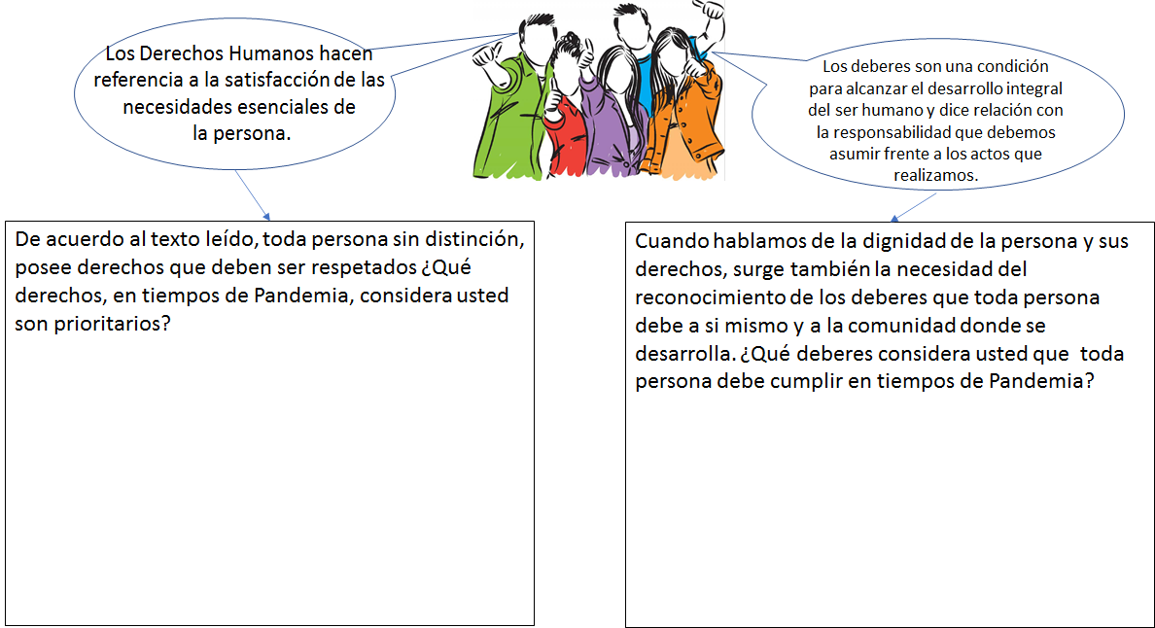

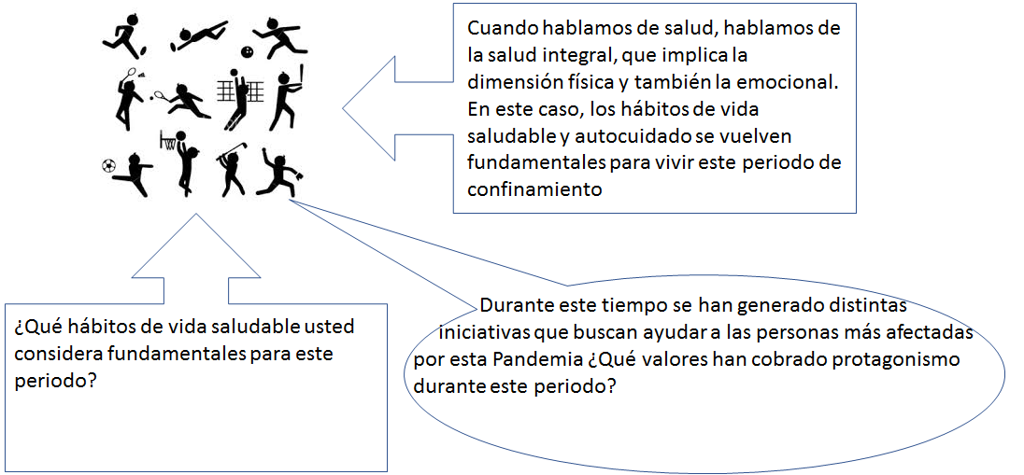

BIOLOGÍA
Estimados estudiantes les sugiero trabajar en equipos de 4 a 6 integrantes (EN AMBAS ASIGNATURAS) que se COMUNIQUEN POR REDES SOCIALES (SI ALGUIEN NO PUEDE COMUNICARSE CON NINGÚN COMPAÑERO PUEDE REALIZAR EL TRABAJO SOLO Y ME AVISA POR MAIL para realizar una investigación bibliográfica considerando el texto acerca de los “Declaración sobre derechos humanos en tiempos de Pandemia”.
1.- Como han leído el concepto de SALUD es esencial para comprender a cabalidad el texto, para esto les propongo elegir en equipos UNO de los SIGUIENTES TEMAS:
Grupo 1: Comparación concepto de salud según la OMS y la OPS y apreciación del equipo respecto de su aplicabilidad real
Grupo 2: Enfermedades nutricionales y mentales (descripción, clasificación y ejemplos)
Grupo 3: Enfermedades genéticas (descripción, clasificación y ejemplos)
Grupo 4: Causas y clasificación del cáncer como enfermedad (pérdida en la división celular)
Grupo 5: Enfermedades infecciosas y enfermedades traumáticas (descripción, clasificación y ejemplos)
Grupo 6: Material genético (estructura y características)
2.- Preparar una exposición con la ayuda de un word en el que escribirán TODO lo que cada integrante hablaría durante la disertación colocando como título EL NÚMERO DE LAS DIAPOSITIVAS que disertaría ( ejemplo: DIAPOSITIVA 1 y a continuación el texto correspondiente)
3.- Elaborarán como máximo 2 diapositivas de apoyo por integrante más 1 de presentación y 1 para explicar las conclusiones del equipo. REQUISITOS DE LAS DIAPOSITIVAS: SÓLO DEBEN LLEVAR IMÁGENES REPRESENTATIVAS Y PALABRAS CLAVES.
4.- El SECRETARIO(A) de cada equipo será el encargado de enviar a mi correo la actividad (ppt más word) del grupo para su evaluación.

QUÍMICA
Con relación a la temática de este trabajo interdisciplinario relacionado con los derechos humanos en Salud es que les propongo ELABORAR SOLUCIONES QUÍMICAS CASERAS PARA PREVENIR EL COVID-19 COMPRENDIENDO SUS EFECTOS, para realizarlo
1.- Investigarán sobre las preparaciones que continuamente aconsejan las autoridades sanitarias de nuestro país y del mundo para desinfectar y prevenir el contagio (soluciones de agua con cloro, soluciones de agua con alcohol) averiguando las proporciones que se necesitan e identificando SOLUTO, SOLVENTE, SOLUCIÓN Y EFECTOS sobre la salud humana.
2.- Elaborarán un vídeo casero en el que se MUESTRE A TODOS LOS INTEGRANTES en la elaboración de estas soluciones con la explicación QUÍMICA de su preparación, sus componentes químicos, sus características químicas y sus efectos en la salud humana.
.3- El SECRETARIO(A) de cada equipo será el encargado de enviar a mi correo la actividad (vídeo más word con el guión -texto hablado en el vídeo- elaborado POR TODOS) del grupo para su evaluación.

EDUCACIÓN FÍSICA Y SALUD
VIDA ACTIVA Y SALUDABLE: EL DERECHO A UNA MEJORA CALIDAD DE VIDA EN TIEMPOS DE PANDEMIA.
Es incuestionable que los hábitos de vida saludable constituye un derecho del que toda persona debe beneficiarse, en igualdad de condiciones.

Debido a la crisis sanitaria originada por el SARS-CoV-2 (covid-19) se han tenido que adoptar medidas extraordinarias para evitar la transmisión del virus. Entre ellas se encuentra el confinamiento al que ha sido sometida gran parte de la población. Nos hemos visto en la necesidad de modificar nuestros estilos de vida, adaptándonos a una forma de relacionarnos con el entorno absolutamente diferente a lo que estábamos acostumbrados. La frase “Quédate en casa” nos plantea nuevos desafíos en el cuidado de la salud y bienestar, ya que el aislamiento no debe ser una excusa para abandonar la actividad física y una dieta saludable. Por el contrario, los beneficios de la actividad física y más aún en la situación actual, es fundamental para preservar la salud y bienestar.

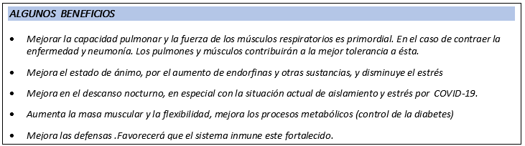

ACTIVIDAD: Realizar junto a tu familia pautas de ejercicios que se puedan hacer en la casa y que tengan un componente de fortalecimiento; como por ejemplo: ejercicios de plancha, de resistencia muscular con pesos, entre otros. Si no cuentas con implementos deportivos en casa, puede realizar tus ejercicios de fuerza utilizando un kilo de porotos o lentejas. Ten presente que deben ser rutinas que a generen cierto cansancio, ya sea muscular o aeróbico. Además puedes considerar la práctica de actividades motrices introyectivas como el Yoga y el Taichi.

Completa La siguiente tabla de registro para evidenciar el trabajo realizando
Día | Rutina (actividades) | Participantes | Duración rutina | Observaciones
Uno
Dos
Tres

TECNOLOGÍA
INSTRUCCIONES:
1.- Después de leer el documento, adjunto a la guía, denominado “Declaración sobre derechos humanos en tiempos de pandemia. El desafío de Chile hoy”.
2.- Elabora material visual sobre las características del servicio de salud pública.

FOTOMONTAJE
El fotomontaje es la técnica que consiste en combinar dos o más fotografías con el objetivo de crear una nueva composición. ... El fotomontaje se usa sobre todo en circunstancias en las que se quiere obtener imágenes que de ninguna otra manera podríamos tenerlas con una fotografía natural.
- La actividad principal consiste en realizar un FOTOMONTAJE, inspirado en el documento denominado “Declaración sobre derechos humanos en tiempos de pandemia. El desafío de Chile hoy”.


- Formato de trabajo: Hoja de block, o alguna superficie del tamaño de una hoja de block que tengan en tu casa.

- Materiales para tu trabajo:

- Recortes de revistas, libros, periódicos, etc.
- Lápices de colores, témpera, cartulinas, lana, etc.

